# 陌匠APP优化需求

1/登陆页面的调整（分三步进入）

 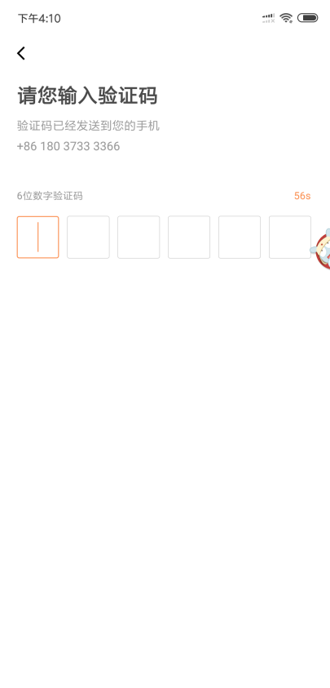 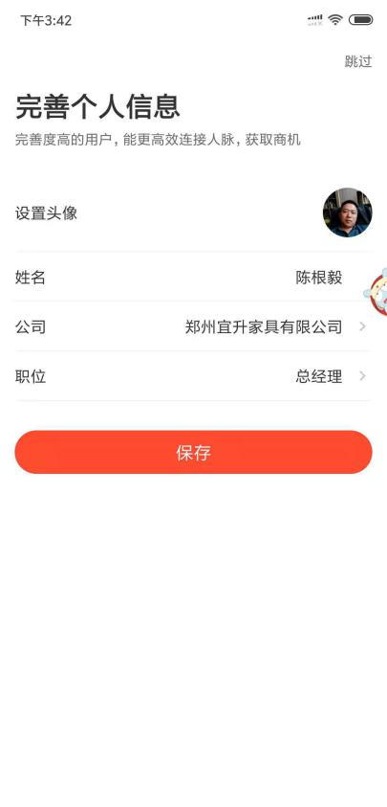

2/完善服务版块的搭建：主要服务有安装服务/设计服务/其他服务，功能要求能够图文展示服务商的信息/服务好评率/接单量/用户评价/在线沟通/一键电话联系/下单支付

3/需求列表需要调整，调整为和闲置效果一样，详情页面不用调整，需求列表的文字字体和内页文字字体大小颜色等调整成统一样式。

4/附近页面需要调整，附近整体按列表展示出来，即附近服务，附近商家，附近工作，附近的人，附近的闲置等以标签形式在顶部显示，只要左右滑屏可以切换（点击切换客服不要），附近安装工这个分类去掉

5/个人信息页面QQ改为手机号，行业类别改成行业角色，职位改成选项不要手写，（改成一个多级分类固定，后台可以编辑，点击选择职位。）

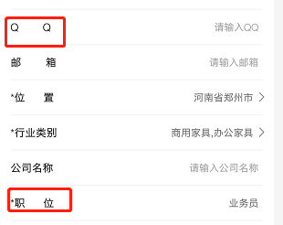

6/取消行业闲置和行业问答的轮播图片，就是顶部的轮播图去掉。

7/首页热门服务版块样式调整为固定的3个图标，一个为安装服务，一个为设计服务，一个是其他服务

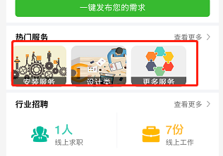

8/圈子里取消浏览次数，改为距离展示，具体参照即可APP，圈子回复和评论参照即可APP，

当内容超过整个屏幕的多少百分比后，多余的内容隐藏，点击才可以查看，不点击就直接隐藏。

现在这个软件，所有字体的大小，行间距，字体间距，颜色，客服并不太满意，客服比较满意的资讯详情页面的行间距，字间距，字体大小比较满意。